**ноябрь 2019г**

**ЕЖЕМЕСЯЧНАЯ ШКОЛЬНАЯ ГАЗЕТА ГКОУ " СОГ АХВАХСКОГО РАЙОНА"**

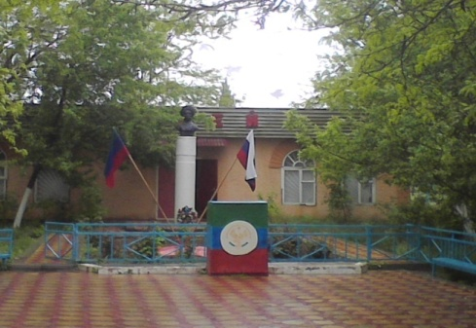

Читайте в номере :

**12 ноября** – **итоги конкурса чтецов на ахвахском языке**

**25 ноября** - **День Матери**

**20 ноября -** **конкурс «Учитель года»**

**18 ноября** - **подворный обход**

**30 ноября** - **вручение стипендии Аскарова Аскара**

**КОНКУРС ЧТЕЦОВ НА АХВАХСКОМ ЯЗЫКЕ**

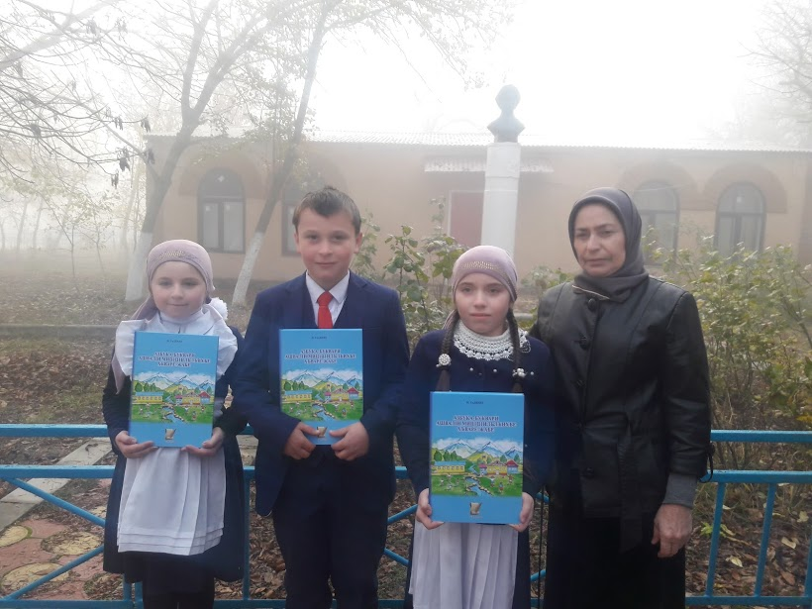**12 ноября** подвели итоги конкурса чтецов на ахвахском языке.

победителям вручили книги «АЗБУКА-БУКВАРИ АШВАЛ1И МИЦ1Ц1ИЛЪЛЪИХЪЕ ХЪВАРЕ-ЖАБЕ»

**ПОДВОРНЫЙ ОБХОД**

С 18 по 23 ноября прошел подворный обход с 1 по 11 классы.

Цель : 1. ознакомить родителей с результатами 1 четверти;

2. оказать методическую помощь для организации уголка ученика.

**КО ДНЮ МАТЕРИ**

**25 ноября** в актовом зале провели мероприятие, посвященное ко дню матери, с участием 1 «б» и 5 класса, на мероприятие были приглашены родители учащихся.Организаторы мероприятия вожатая Хайбулаева А.Н. и классный руководитель Джамбулаева М.Д.

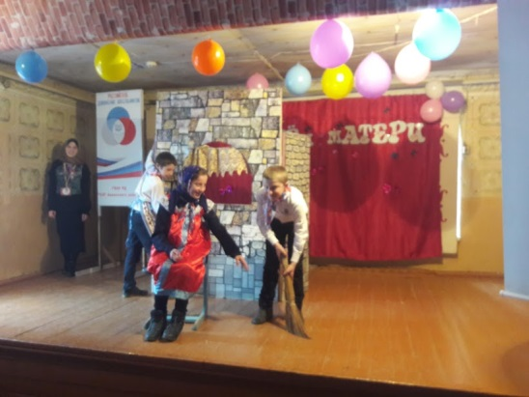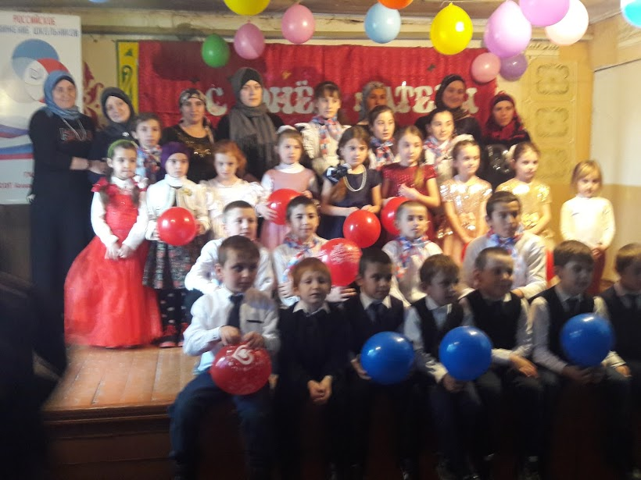

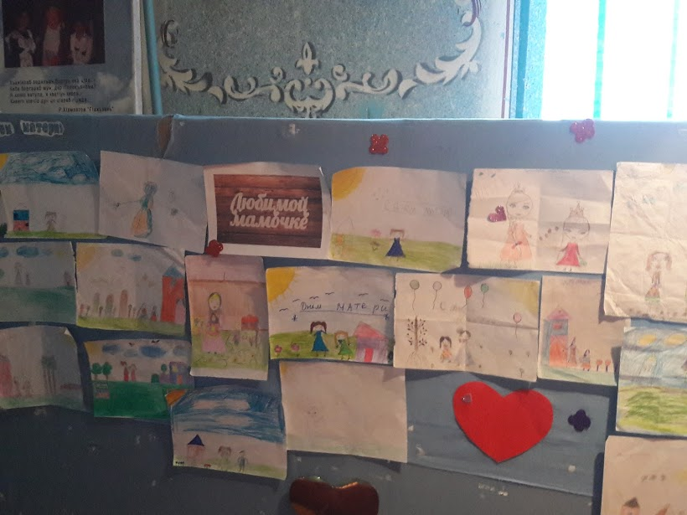

Выставка рисунков о матери

**ПОЗДРАВЛЯЕМ**

**КОНКУРС «УЧИТЕЛЬ ГОДА»**

**ПОЗДРАВЛЯЕМ!**

**20-21 ноября**

на базе Хасавюртовской школы- интернат №9 прошёл конкурс «Учитель года-2020»,

учитель русского языка Гасанова Баира заняла 2 место.

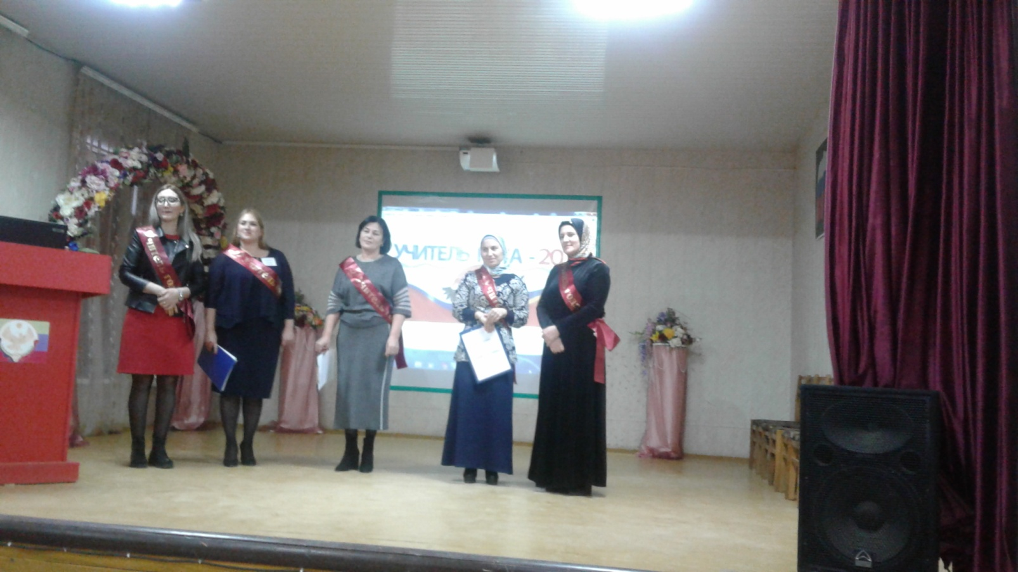

**ИМЕННАЯ СТИПЕНДИЯ АСКАРОВА АСКАРА**

На школьной линейке вручена именная стипендия Аскарова Аскара победителям спортсменам-борцам:

Абакарову Омару -1б кл, Нажмудинову Мусабегу-4б кл, Увайсову Магомеду-4а кл, Абдулкадырову Абдулгамиду-4б, Ибрагимову Таймасхану -10а кл, Шахрудинову Имангаджи -10б, класс, Джалилову Омару-10б класс, Ибрагимову Таймасхану -10а класс.

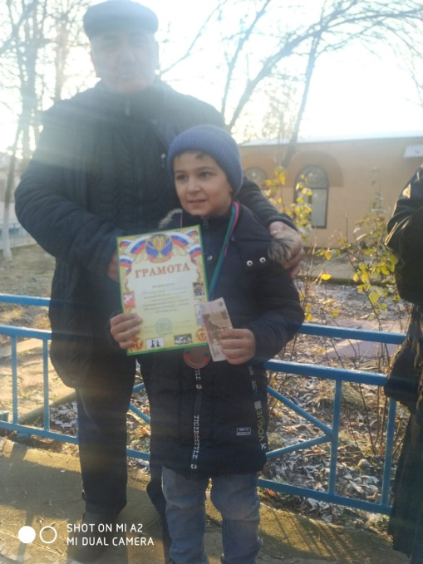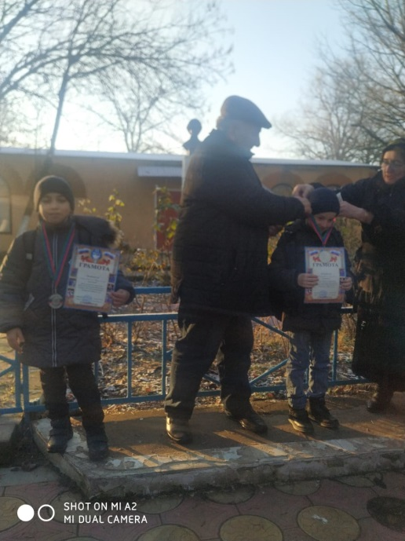

**Поздравляем!**

